**Operációs rendszerek BSc**

10. Gyak.

2022. 04.12.

**Készítette:**

Karczub Roland Bsc

Programtervező informatikus

KJSPMW

**Miskolc, 2022**

1. **Feladat:**

Kielégíthető-e P1 (1,0,2), P4 (3,3,0) ill. P0 (0,2,0) kérése úgy, hogy biztonságos legyen, holtpontmentesség szempontjából a rendszer - a következő kiinduló állapot alapján:

1. P1:

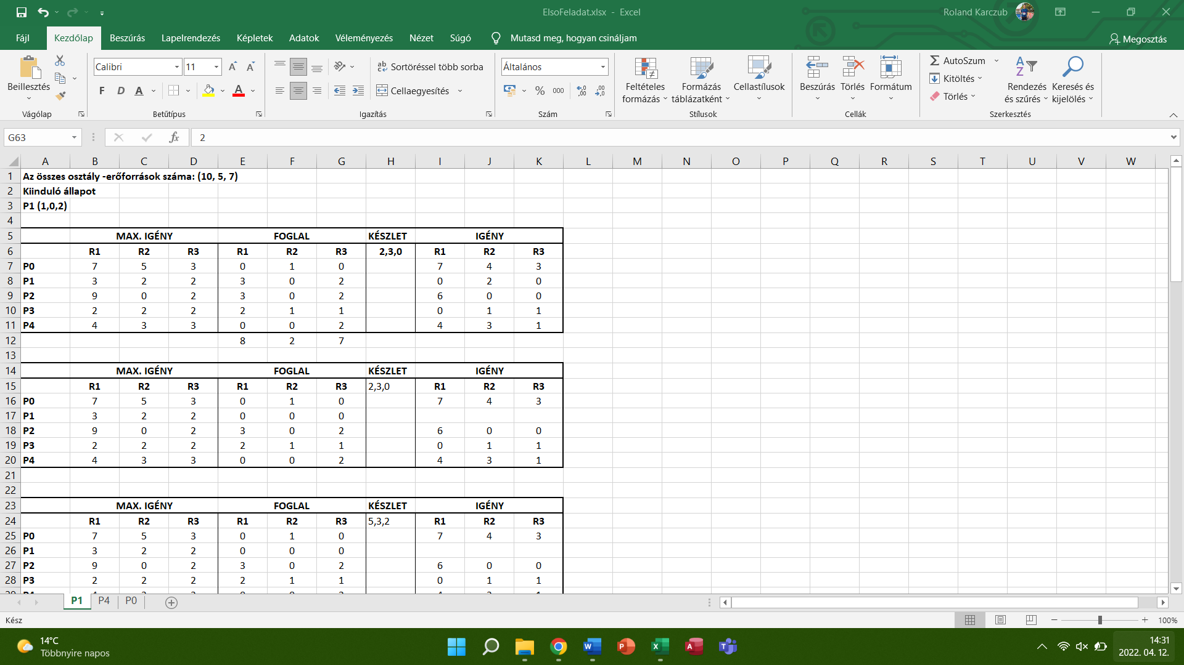

1. P4:

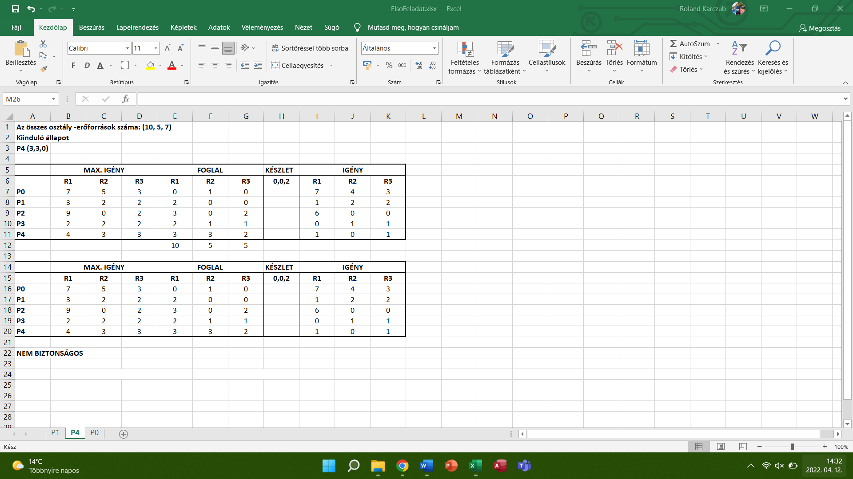

1. P0:

